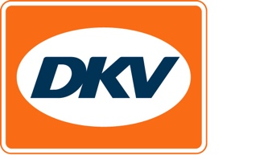
Communiqué de presse

Boîtiers de télépéage de DKV bientôt acceptés sur les autoroutes italiennes
Noordwijkerhout, 31 mars 2020 - Autostrade per l'Italia S.p.A., l'exploitant du plus grand réseau autoroutier en Italie, a signé un contrat pour le décompte numérique des péages par la DKV BOX ITALIA pour les poids lourds de plus de 3,5 tonnes. Avec un réseau routier de plus de 3000 kilomètres, Autostrade per l'Italia exploite plus de la moitié des autoroutes à péage en Italie. La signature de ce contrat ouvre la voie pour la confirmation définitive de DKV Euro Service par l'Association italienne des exploitants d'autoroutes et de tunnels (AISCAT) en tant que prestataire de services certifié. Dans un avenir proche, la DKV BOX EUROPE sera également autorisée.
« C'est une étape importante dans l'histoire de notre entreprise », déclare Jérôme Lejeune, directeur du département Péage chez DKV Euro Service. « Nous sommes très heureux d’avoir fait, grâce à Autostrade per l'Italia, un premier pas extrêmement important pour pouvoir offrir à nos clients leur propre boîtier pour le péage italien pour les poids lourds de plus de 3,5 tonnes ».
Roberto Tomasi, PDG de Autostrade per l'Italia, ajoute : « DKV Euro Service est un partenaire stratégique important pour le développement des services numériques dans notre réseau, que nous gérons en favorisant la concurrence entre les meilleurs acteurs du marché. Nous nous réjouissons d’entamer une collaboration fructueuse ».
Les gares de péage italiennes ont été spécialement mises à niveau avec le logiciel et le matériel informatique requis. Des voies de péage spéciales indiquent aux conducteurs où ils peuvent utiliser la DKV BOX ITALIA.
Pour toute information complémentaire, visitez www.dkv-euroservice.com

DKV Euro Service
DKV Euro Service fait partie des leaders des prestataires de la mobilité pour le secteur de la logistique et des transports depuis plus de 80 ans. Dans toute l'Europe, DKV propose un portefeuille complet pour l'optimisation et la gestion des flottes commerciales, du ravitaillement sans numéraire dans plus de 100 000 points d'acceptation multimarques au décompte de péage et au remboursement de la TVA. DKV Euro Service fait partie du groupe DKV MOBILITY SERVICES qui compte plus de 1 000 collaborateurs. En 2018, le groupe a réalisé un volume de transactions de plus de 8,6 milliards d'euros et était représenté dans 42 pays. Actuellement, plus de 3,7 millions de DKV CARDs et unités embarquées sont utilisées par près de 200 000 clients. En 2019, la DKV CARD a été plébiscitée pour la 15e fois de suite meilleure marque de la catégorie cartes carburant et de service.

Contact chez DKV:
Greta Lammerse, Tél.: +31 252345665, E-mail: Greta.lammerse@dkv-euroservice.com

Bureau de presse:
Sandra Van Hauwaert, Square Egg Communications, sandra@square-egg.be, 0497251816.

Légende photo :
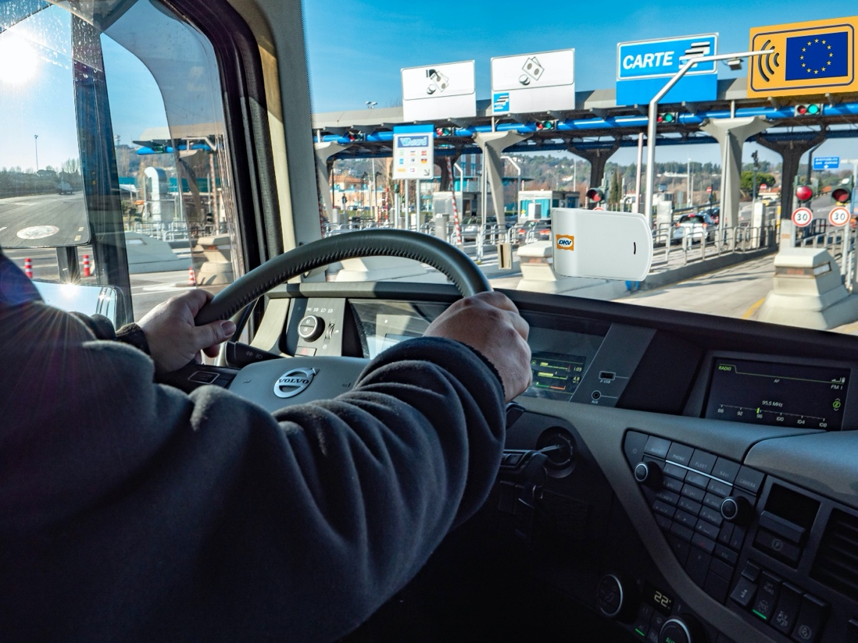
Les boîtiers de télépéage de DKV seront bientôt acceptés sur les autoroutes italiennes. (Image : DKV).

